 | LUNDI 27  OCTOBRE | MARDI 28  OCTOBRE | MERCREDI 29  OCTOBRE | JEUDI 30  OCTOBRE | VENDREDI 31  OCTOBRE
 | ST EMELINE | St JUDE | ST NARCISSE | ST BIENVENUE | ST QUENTIN
M  A  T  I  N |   COIFFEUSE | ATELIER GYM (individuel)   |   ATELIER PATISSERIE |   LECTURE DU JOURNAL | 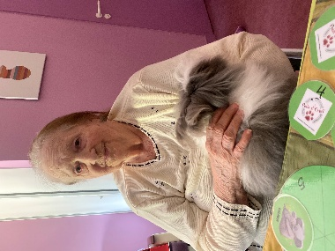  MEDIATION ANIMALE  ATELIER PREVENTION  des CHUTES avec  Christophe
A  P  R  E  S  M  I  D  I | RENCONTRE INTER EHPAD  OLYMPIADE  (Salle des fêtes de Hérisson)  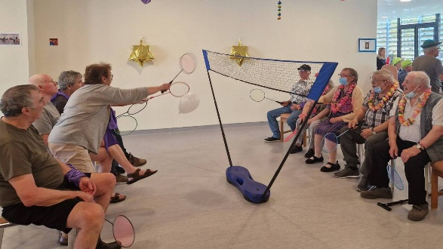 | ATELIER GYM    avec Christophe  SORTIE « CAFETERIA »  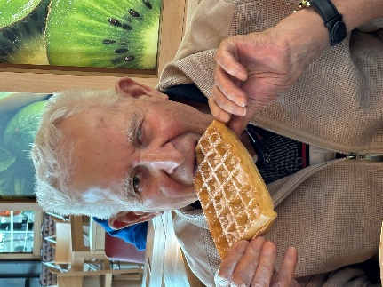 | ANNIVERSAIRE DU MOIS ANIMATION MUSICALE  AVEC  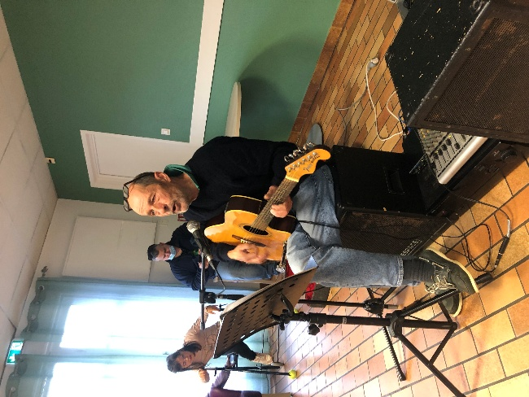  DUO SOLO | LOTO  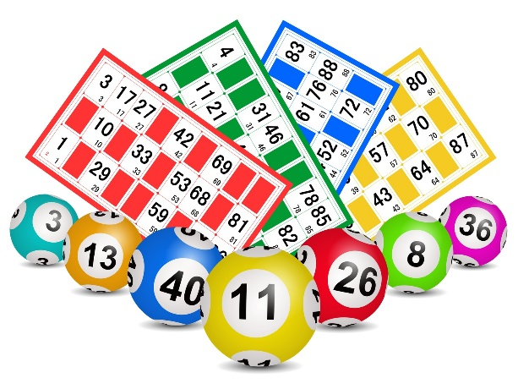 | VISITE ENFANTS DU VILLAGE POUR HALLOWEEN  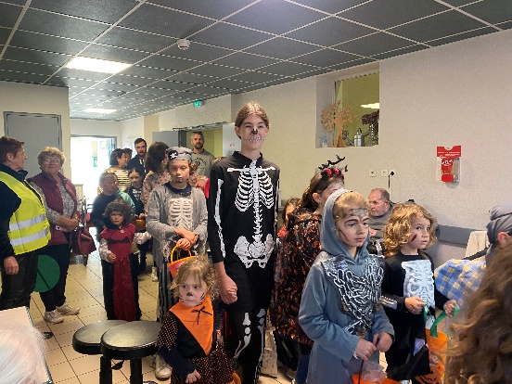  ATELIER GYM  Avec Christophe

